Лабораторная работа №2
Создание web-страницы с текстом
Для выполнения данной лабораторной работы создаём директорию lab2, а в ней, с помощью командной строки и команды: python -m django startproject firstwebpage создадим новый проект firstwebpage.
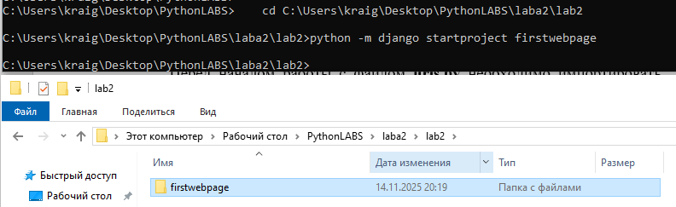
Рисунок 1. Создание проекта.
Каждый проект в Django – это набор нескольких приложений, каждое из которых выполняет определенную задачу. Чтобы добавить в наш проект новое приложение, необходимо перейти в созданную директорию firstwebpage и выполнить команду: python manage.py startapp app_name, где app_name – это имя подключаемого приложения.
Рисунок 2. Создание приложения.
Вам необходимо подключить приложение flatpages. Это приложение позволяет вам управлять статическими страницами через интерфейс администратора Django и указывать шаблоны для таких страниц с помощью шаблонной системы Django.
В начале работы над новым проектом необходимо задать базовые настройки, например, задать имя базы данных и создать ее таблицы (см. Лабораторную работу №1), а также добавить нужные приложения в проект.
Чтобы добавить приложение flatpages в ваш проект, откройте файл settings.py, найдите кортеж INSTALLED_APPS и добавьте в конец элемента строку 'flatpages'.
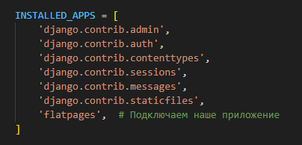
Рисунок 3. Изменение файла settings.py.
Перед началом работы с файлом urls.py необходимо импортировать views нашего приложения:
from flatpages import views
Для будущей страницы создадим новый адрес в файле urls.py:
urlpatterns = [
path('admin/', admin.site.urls),
path('', views.home, name='home'),
]
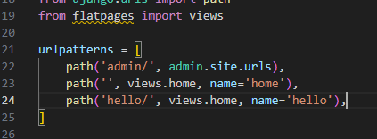
Рисунок 4. Изменение файла urls.py.
Второй аргумент, передаваемый в функцию, указывает на то, что функция представления, которая будет обрабатывать запросы по этому адресу, находится в файле views и называется home.
Для того, чтобы в будущем при обращении генерировался ответ, необходимо создать функцию home в файле views.py в директории flatpages.
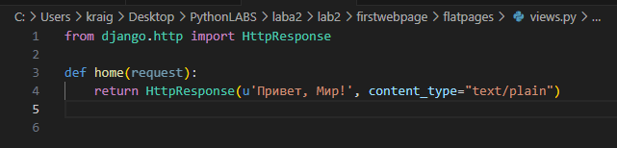
Рисунок 5. Изменение файла views.py.
Сначала происходит импортирование специального класса HttpResponse, любая функция представления должна возвращать переменные, где хранятся представители именно этого класса или класса, наследующего HttpResponse. В данном случае функция представления home является типичными примером представлений в Django – она принимает на входе объект запроса и возвращает на выходе объект ответа. В нашем случае в теле объекта ответа будет находится простая строка 'Привет, Мир!', а в качестве типа ответа указан простой текст. Теперь можно зайти на страницу по адресу http://127.0.0.1:8000/ и посмотреть результат.

Рисунок 6. Проверка главной страницы.
Задание:
- Сделайте так, чтобы по адресу http://127.0.0.1:8000/hello/ возвращался тот же самый текст;
В urls.py добавляем путь для страницы.

Рисунок 7. Проверка страницы /hello.
- Уберите указание типа возвращаемого ответа (если классу HttpResponse напрямую не указать тип ответа, то будет выставлено значение по умолчанию). Сравните полученные результаты.
Основное отличие заключается в том, как браузер интерпретирует содержимое ответа, что определяется заголовком Content-Type. Для простого текста "Привет, Мир!" это различие может быть незаметно, но для более сложного контента оно критично. \
Текст стал чуть крупнее в нашем случае.
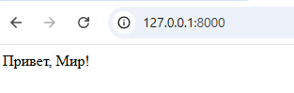
Рисунок 8. Проверка страницы без content_type.
Работа с шаблонами в Django
Шаблон в Django представляет собой строку текста, предназначенную для отделения представления документа от его данных. В шаблоне могут встречаться маркеры и простые логические конструкции (теги), управляющие отображением документа. Обычно шаблоны применяются для создания HTML-разметки, но в Django они позволяют генерировать документы в любом текстовом формате. Шаблон – это основа будущей HTML-разметки, которая должна быть заполнена теми данными, которые будут переданы в шаблон. Данные, которые необходимо внести в шаблон, называются контекстом, а процесс, когда данные вносятся в шаблон, называется рендерингом.
Создаём папку templates в директории flatpages. Затем, в папке templates создадим файл index.html со следующим кодом:
<!DOCTYPE html>
<html>
<head>
<title>Привет, Мир!</title>
</head>
<body>
<h1>Привет, Мир!</h1>
<h2>Это учебный сайт, с его помощью будут изучены технологии
python/django, html/css.</h2>
<h3>Как видите, здесь используются заголовки различных
уровней.</h3>
<p>Здесь есть маркированный список:</p>
<h4>
<ul>
<li>Элемент 1;</li>
<li>элемент 2;</li>
<li>элемент 3;</li>
<li>последний элемент.</li>
</ul>
</h4>
<p>И нумерованный список:</p>
<h4>
<ol>
<li>Элемент 1;</li>
<li>элемент 2;</li>
<li>элемент 3;</li>
<li>последний элемент.</li>
</ol>
</h4>
<p>И даже таблица:</p>
<table style="border: none">
<thead>
<tr>
<th>Столбик 1</th>
<th>Столбик 2</th>
<th>Столбик 3</th>
<th>Столбик 4</th>
</tr>
</thead>
<tr>
<td>Строка 1 Столбец 1</td>
<td>Строка 1 Столбец 2</td>
<td>Строка 1 Столбец 3</td>
<td>Строка 1 Столбец 4</td>
</tr>
<tr>
<td>Строка 2 Столбец 1</td>
<td>Строка 2 Столбец 2</td>
<td>Строка 2 Столбец 3</td>
<td>Строка 2 Столбец 4</td>
</tr>
<tr>
<td>Строка 3 Столбец 1</td>
<td>Строка 3 Столбец 2</td>
<td>Строка 3 Столбец 3</td>
<td>Строка 3 Столбец 4</td>
</tr>
<tr>
<td>Строка 4 Столбец 1</td>
<td>Строка 4 Столбец 2</td>
<td>Строка 4 Столбец 3</td>
<td>Строка 4 Столбец 4</td>
</tr>
<tr>
<td>Строка 5 Столбец 1</td>
<td>Строка 5 Столбец 2</td>
<td>Строка 5 Столбец 3</td>
<td>Строка 5 Столбец 4</td>
</tr>
</table>
</body>
</html>
Теперь созданный html-файл необходимо подключить к функции-представлению home, чтобы вместо простого текстового ответа приходил html-документ. Для этого в файле views.py, который находится в директории flatpages, добавим операции импортирования:
from django.shortcuts import render
from django import template
А функцию-представление home изменим следующим образом:
def home(request):
return render(request, 'templates/index.html')
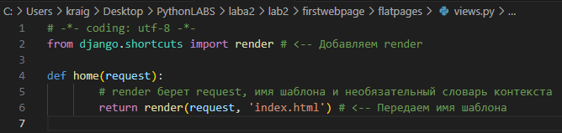
Рисунок 9. Изменение views.py.
Также для того, чтобы файл index.html был найден в директории templates, необходимо в файле settings.py изменить поле DIRS кортеже TEMPLATES. Поле DIRS должно содержать адрес директории, в которой располагается файл index.html, например:
'DIRS': [os.path.join(BASE_DIR, 'flatpages'),],
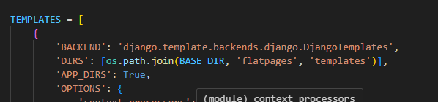
Рисунок 10. Изменение settings.py.
Представление и шаблон готовы. Для того, чтобы посмотреть изменения, перезагрузите страницу с адресом http://127.0.0.1:8000/, если сервер запущен.
Пример:
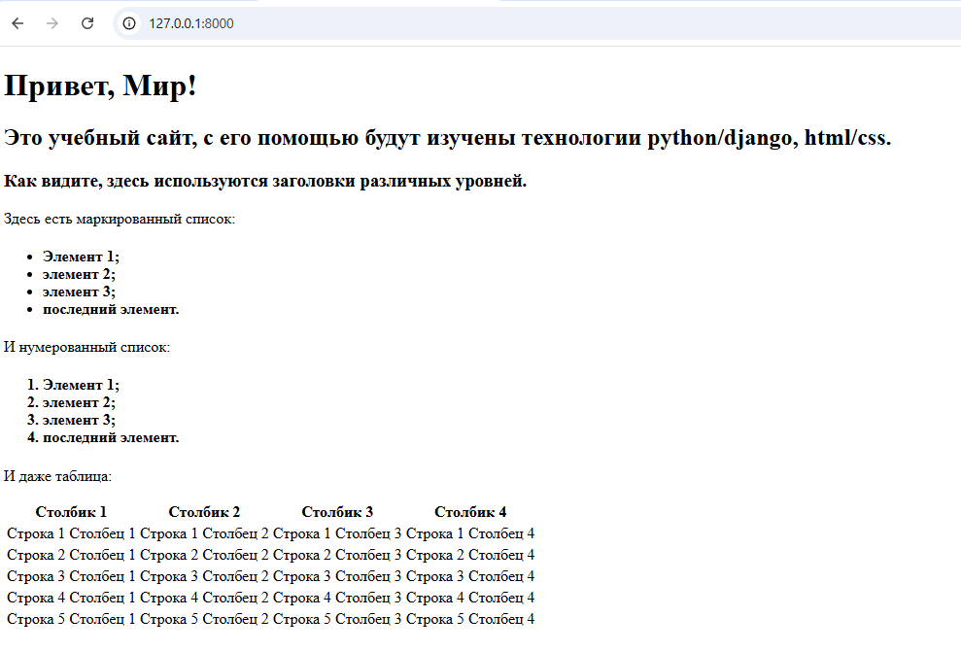
Рисунок 11. Пример отображения страницы
Задание:
- Добавьте к созданной таблице 2 строки и 2 столбца;
Добавляем строки и столбцы с помощью td и tr.
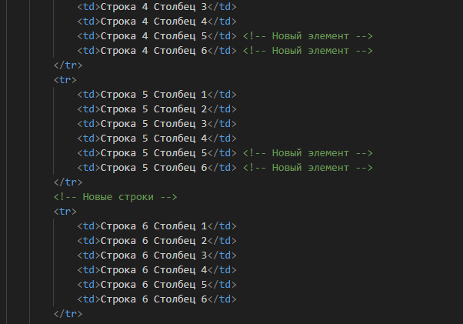
Рисунок 12. Добавление строк и столбцов.
- Добавьте границы для таблицы;
В заголовке таблицы добавляем
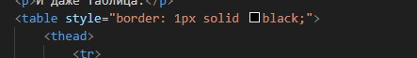
Рисунок 13. Добавление границ.
- Сделайте заголовки списков (нумерованного и маркированного) подзаголовками четвертого уровня;
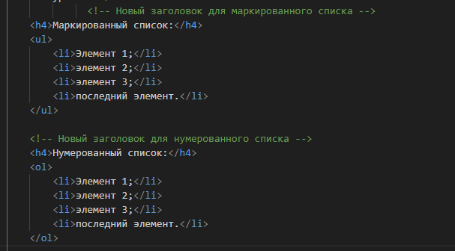
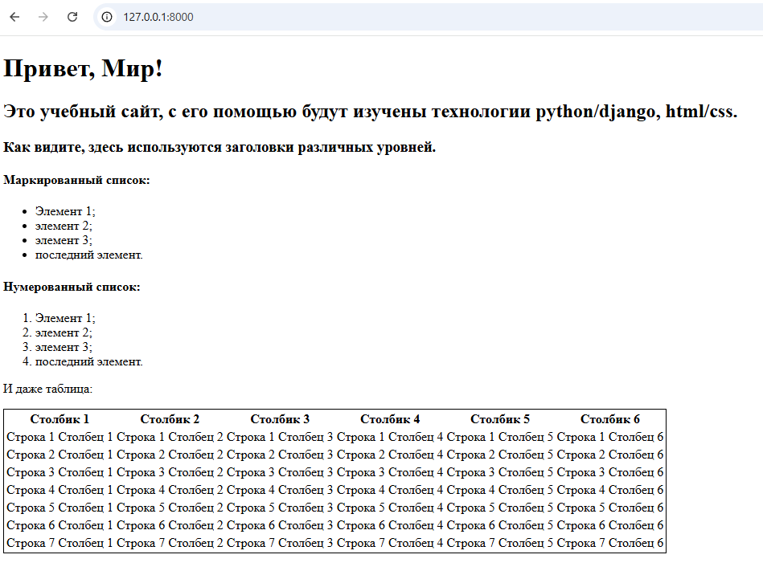
Рисунок 14. Изменение заголовков и результат.
- Создайте абсолютно идентичный шаблон, изменив только название на «static_handler.html». В следующих заданиях при выполнении этой лабораторной работы изменяйте именно этот файл.
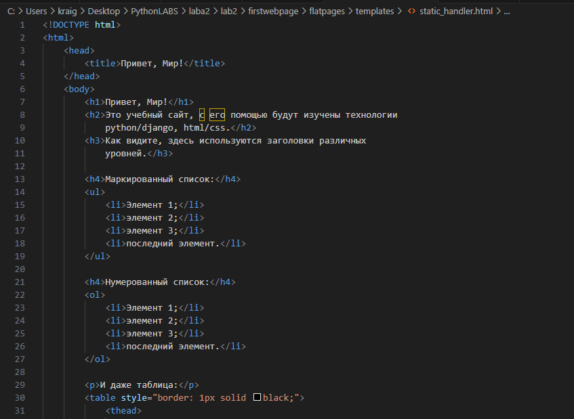
Рисунок 15. Файл static_handler.
Настройка обработки статичных файлов для Django
Django-разработчики в основном работают с динамической частью приложения – представлениями и шаблонами, которые чаще всего изменяют свое содержимое при каждом запросе (например, страница профиля /profile/ будет у каждого пользователя разная, хотя каркас у всех будет одинаковым). Но web-приложения содержат и другую часть: статические файлы (изображения, CSS, Javascript и др.), которые не требуют никакой программной обработки. Для них нет потребности в рендеринге, они не зависят от содержимого базы данных. При каждом запросе к такому веб-серверу достаточно просто вернуть их прямо такими, какими их сохранили в последний раз.
Для того, чтобы придать документу стиль в соответствии с макетом, будем использовать CSS (формальный язык описания внешнего вида документа, написанного с использованием языка разметки). Создайте папку static в директории flatpages, а в ней файл index.css с кодом:
body {
background: #1abc9c;
font-family: Tahoma, Arial, sans-serif;
color: #333;
}
table {
border-collapse: collapse;
}
p, h4 {
font-size: 20px;
margin-bottom: 0;
}
h4 {
font-size: 14px;
}
ul, ol {
margin: 0;
}
table tr td {
padding: 5px;
}
table {
width: 100%;
}

img {
height: 30px;
width: auto;
}
После этого в файл страницы static_handler.html во внутрь тега <head> вставьте тег подключения css-скрипта:
<link rel="stylesheet" href="{{ STATIC_URL }}/static/index.css">
STATIC_URL – переменная, объявленная в файле settings.py.
Свойство background задает фоновый цвет для элемента, в данном случае цвет задан в формате HEX (то есть три идущих подряд двузначных шестнадцатеричных числа).
Свойство font-family задает семейство шрифтов, которые будут применены к элементам.
Свойство color задает цвет шрифта.
Свойства border-collapse, font-size, margin и padding и дальнейшие применяемые свойства остаются на самостоятельное изучение.
Когда перед фигурными скобками указано несколько элементов через запятую, значит стиль применится ко всем перечисленным элементам.
Задание:
- Установите для заголовка первого уровня шрифт с засечками;
- Добавьте картинку и сделайте ее высотой 30px;
- Измените размер шрифта для подзаголовков четвертого уровня;
- Сделайте ширину таблицы на 100% экрана;
Задаем все необходимые параметры с помощью настроек файла css.
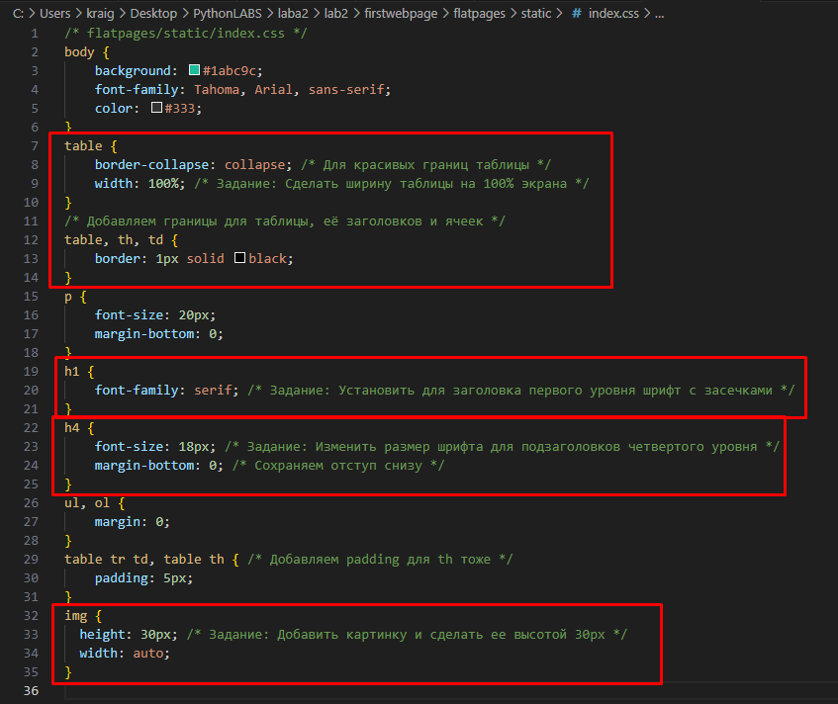
Рисунок 16. Файл с css.
Мы импортировали TemplateView, который является простым способом отобразить шаблон напрямую, без необходимости писать функцию view.
Мы изменили path('', ...) так, чтобы он указывал на TemplateView.as_view(template_name='static_handler.html'). Теперь при доступе к 127.0.0.1:8000/ будет отображаться static_handler.html.
Добавлена часть для обработки статических файлов в режиме разработки (if settings.DEBUG:). Это критично для того, чтобы наш index.css и logo.png были найдены браузером.
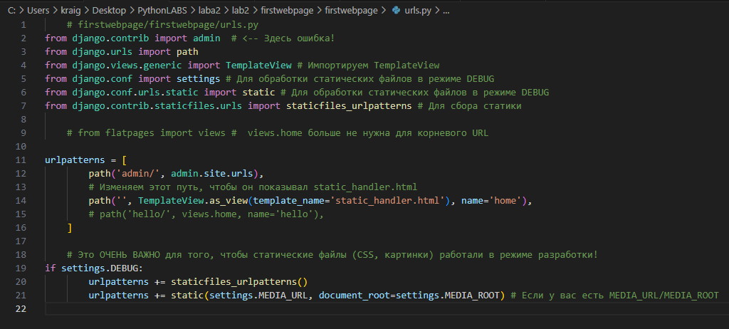
Рисунок 17. Обновленный файл urls.py
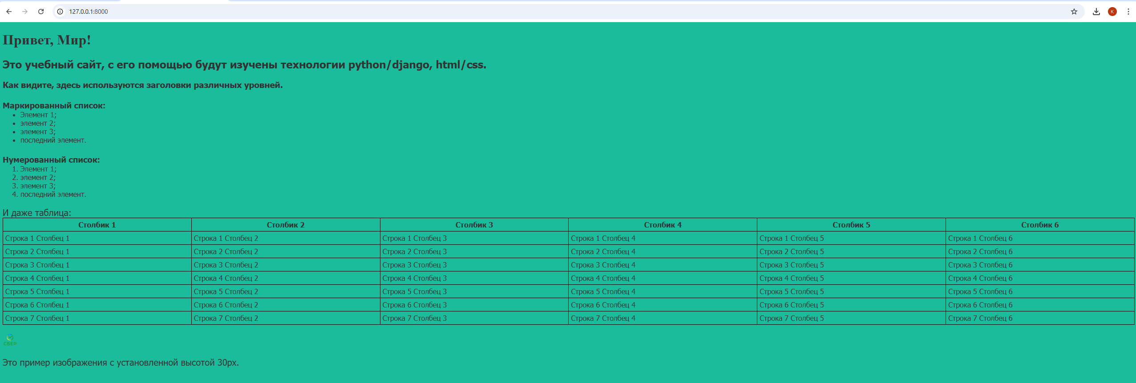
Рисунок 18. Сайт static_handler после всех изменений

- Загрузите ваш проект на любой гит-репозиторий (GitHub, GitLab, Google Code, Bitbucket и т.п.).
Пушим новые файлы на GitHub.
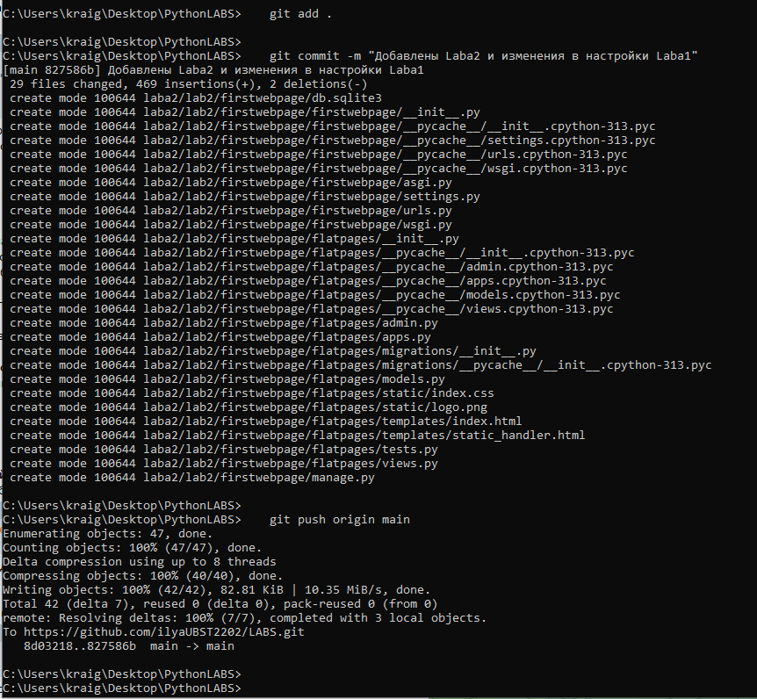
Рисунок 19. Загружаем файлы на GitHub.

